
INSTITUTO TÉCNICO GONZALO SUÁREZ RENDÓN - TUNJA
GUÍA DE TRABAJO NO PRESENCIAL No. 8

NOMBRE DEL ESTUDIANTE: |  |  | CURSO:8-05
GRADO:OCTAVO | CURSO(S):5 |  | TIEMPO:3 SEMANAS
ÁREA:CIENCIAS NATURALES | ASIGNATURA(S):QUIMICA
DOCENTE: ADRIANA LEONOR AMAYA SIERRA | No. DE CELULAR:  3103405631 | CORREO ELECTRÓNICO:  adriana.amaya@itgonzalosuarez.edu.co

DESEMPEÑO:
- Propone hipótesis y analiza resultados sobre los fenómenos biológicos, físicos y químicos.
- Explico condiciones de cambio y conservación en diversos sistemas teniendo en cuenta transferencia y transporte de energía y su interacción con la materia.
TEMA:
- Funciones químicas inorgánicas

ACTIVIDADES DE ESTRUCTURACIÓN Y PRÁCTICA
En ésta guía haremos un repaso general de las funciones químicas que hemos visto a lo largo del año, en cada imagen está la actividad a desarrollar.

- Funciones químicas inorgánicas, escribe para ti qué es una función química y copia la tabla.
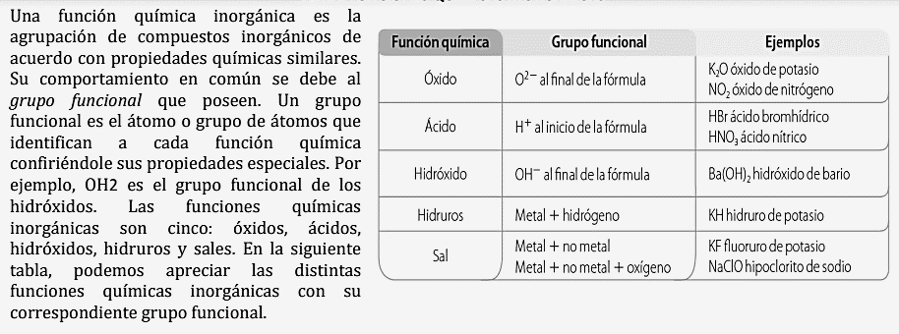
- ¿Qué son los óxidos, cómo es su combinación, escribe su nomenclatura y sus ejemplos?

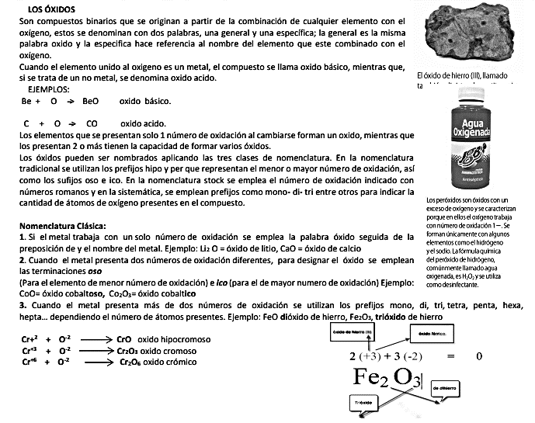

- ¿Qué son los hidróxidos, cómo es su combinación, escribe sus 3 tipos de nomenclatura y sus ejemplos?
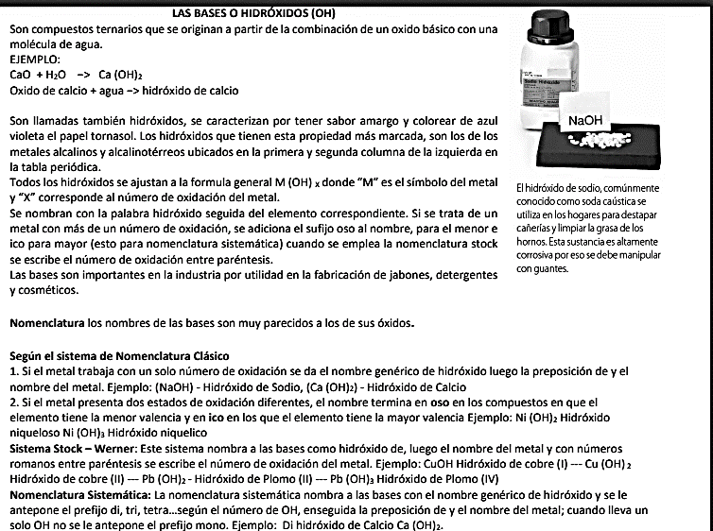

- ¿Qué son los ácidos, escribe su nomenclatura y sus propiedades?

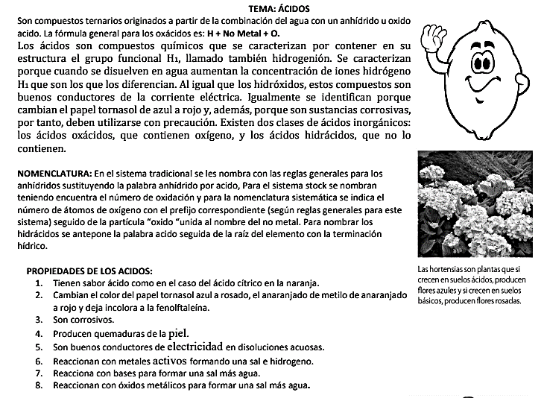
- ¿Qué son las sales, cuáles son sus características, y las clases de sales que encontramos?
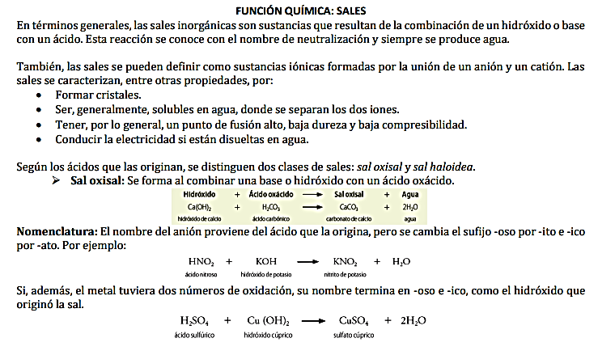

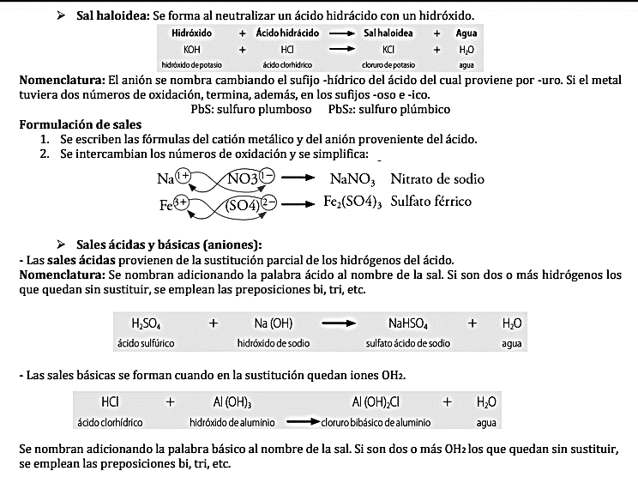
- Escribe con tus propias palabras 5 ideas de porqué es importante conocer las funciones químicas y para qué sirven.
- Con tus propias palabras define: oxido, hidróxido, ácido y sal

RECURSOS
- Libro hipertextos de Santillana 8
- Material recopilado de internet
- Libros que tengas en tu casa
- Materiales que tengas en tu casa.
AUTOEVALUACION
GUIA 8
Leo la guía detenidamente y la analizo. Nota _____
Desarrollo con dedicación y tiempo la guía. Nota _____
Resuelvo dudas de la guía utilizando la información que la guía me brinda. Nota _____
Nota final:_______

